REZULTATI ŠOLSKEGA TEKMOVANJA IZ ZNANJA FIZIKE
V tabelah so podatki o rezultatih šolskega tekmovanja iz fizike, ki je bilo izvedeno v šoli Črna 14. 2. 2024.
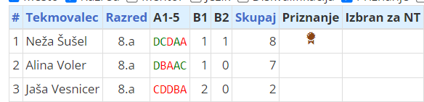

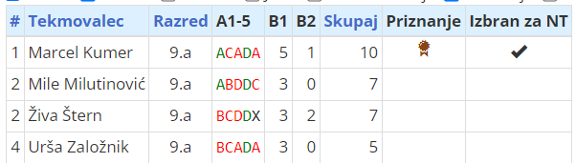
Priznanji ČMRLJ dobita Neža Šušel in Mrcel Kumer. Marcel se je uvrstil na področno tekmovanje, ki bo 11. 4. 2024.
Marcel, dobro se pripravi in uspešno tekmuj na naslednjih stopnjah.
Mentorica: Marija Sirk Polanšek

